26/03/2021 Devoir surveillé n°4 2nde
Nom et Prénom : ………………………………………………………………………………..…………………………………………………………

COMPÉTENCES ÉVALUÉES : | * | ** | *** | ****
S’approprier une problématique, identifier les connaissances associées et rechercher l’information utile.
Analyser des données, raisonner et proposer des stratégies de résolution.
Conduire une démarche : exploiter des données, calculer, représenter.
Valider des résultats obtenus, faire preuve d’esprit critique.
Communiquer à l’écrit de manière structurée, raisonnée et argumentée en utilisant un langage rigoureux et des modes de représentation appropriés.

Rendre le sujet dans la copie. Les réponses doivent être rédigées. Chaque résultat doit être accompagné de son unité (si la grandeur physique l’exige).

Exercice 1 : réactions nucléaires
- (2 pts) Recopier et compléter les équations de réactions nucléaires suivantes. A quel type de réaction appartiennent-elles ?
- ${}_{92}^{235}U$ + ${}_{0}^{1}n$ $→$ ${}_{……}^{93}{Kr}$+ ${}_{……}^{……}…$+ 3 ${}_{0}^{1}n$
- ${}_{92}^{238}U$ $→$ ${}_{90}^{234}{Th}$+ ${}_{……}^{……}…$

- (2 pts) Écrire les équations de désintégration suivantes :
Désintégration $α$ du radon (Rn) 222 ; désintégration $β$⁻ du potassium (K) 40
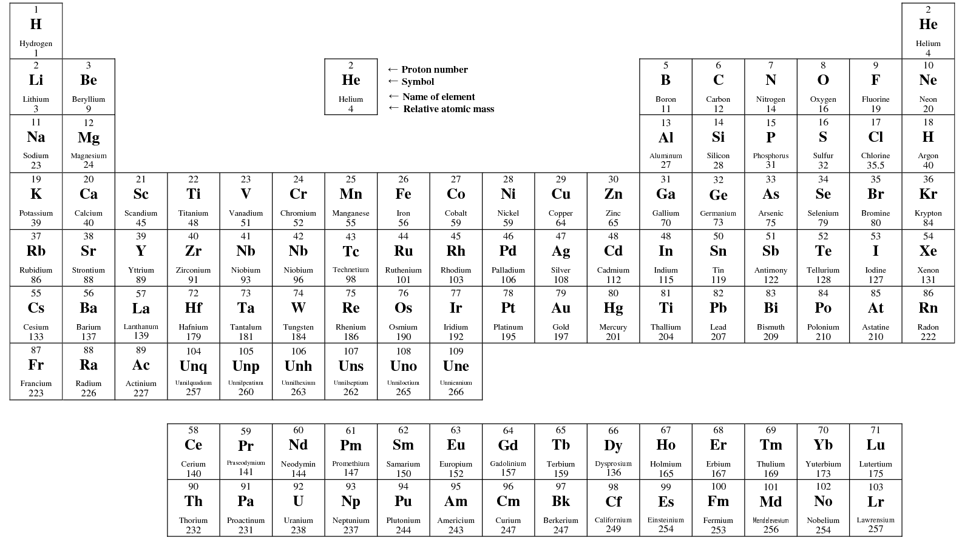

Exercice 2 : L’hélicoptère et la relativité du mouvement
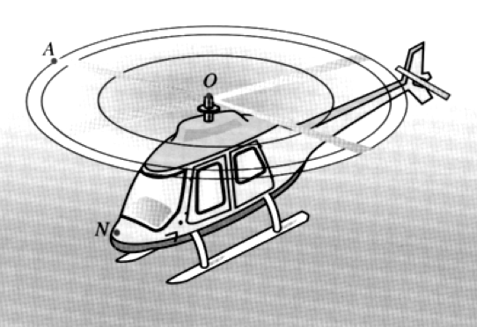
1) (2 pts) Un hélicoptère effectue un vol stationnaire : la cabine est immobile par rapport au sol. Donner, en le justifiant, la forme de la trajectoire d’un point A situé à l’extrémité d’une pale de l’hélice :
a) Dans le référentiel de la cabine de l’hélicoptère,
b) Dans le référentiel terrestre.

2) (6 pts) L’hélicoptère effectue maintenant un vol rectiligne horizontal à la vitesse constante de 90 km.h⁻¹.
a) Dans quel référentiel la trajectoire du point A est-elle circulaire ?
b) Dans quel référentiel le mouvement d’un point N du nez de l’hélicoptère est-il rectiligne uniforme ? (Justifier)
c) Convertir la vitesse de l’hélicoptère en m.s⁻¹.
d) Quelle distance l’hélicoptère parcourt-il en 8,0 s ?
e) Représenter 5 positions successives occupées par le point N de l’hélicoptère pendant 16 secondes.
Échelle : 1 cm représente 50 m

Exercice 3 : Poids d’une combinaison
Pour répondre aux différentes questions de cet exercice, il faut regarder les données à la fin de l’exercice. Lors des missions, les astronautes sont équipés d’une combinaison de masse m = 70 kg.
- a) (2 pts) Donner la définition et la relation liant le poids à la masse (rappeler les unités).
b) (2 pts) Calculer le poids de la combinaison sur la Terre puis sur la Lune : où se porte-t-elle le plus facilement ? (Justifier)
- a) (2 pts) A votre avis, cette combinaison a-t-elle la même masse au niveau de la mer et à 500 km d’altitude ? (Justifier)
b) (2 pts) A votre avis, cette combinaison a-t-elle le même poids au niveau de la mer et à 500 km d’altitude ? (Justifier en faisant deux calculs).

Données :
constante de pesanteur : sur Terre g_{T} = 9,8 N.kg⁻¹
sur la Lune g_{L} = 1,6 N.kg⁻¹
constante de gravitation universelle G = 6,67.10⁻¹¹ N.m².kg⁻¹
masse de la Terre : m_{T} = 5,98.10²⁴ kg
rayon de la Terre : R_{T} = 6400 km

